APLICACIÓN WEB PARA LA ADMINISTRACION DE UN CINE
José Manuel Córdoba Sandoval,
Santiago Mariño Vasquez,
Yeison Gómez Gómez.

ROLES DEL GRUPO DE TRABAJO

Analista de sistemas: José Córdoba.
Desarrollador BackEnd: Santiago Mariño.
Desarrollador FrontEnd: Yeison Gómez.

Analista de sistemas: Los analistas de sistemas utilizan tecnologías de la información y comunicación (TIC) para ayudar a las empresas a trabajar de forma más rápida y eficiente. Investigan un problema y luego diseñan o adaptan un sistema informático para mejorar el funcionamiento de la empresa.

Desarrollador BackEnd: Un programador backend es aquel que trabaja la arquitectura interna de una web o aplicación móvil que va vinculado a todo el contenido que se integrará con todo lo que ve el usuario final en una web o aplicación móvil (lo que sería programación FrontEnd)

Desarrollador FrontEnd: El desarrollador front-end es un especialista encargado de diseñar la interfaz de usuario de los sitios web. Utiliza las tecnologías de la información y comunicación para plasmar el contenido de manera que los usuarios lo puedan aprovechar al máximo.

DEFINICIÓN DE LOS REQUISITOS DEL SISTEMA

Número de requisito | RF1
Nombre de requisito | Gestionar Usuarios
Tipo | Requisito | Restricción
Fuente del requisito | Descripción
Prioridad del requisito | Alta/Esencial | Media/Deseado | Baja/ Opcional
Descripción | El sistema permite administrar tipos de usuarios para realizar un inicio de sesión.

Número de requisito | RF2
Nombre de requisito | Inicio de Sesión
Tipo | Requisito | Restricción
Fuente del requisito | Descripción
Prioridad del requisito | Alta/Esencial | Media/Deseado | Baja/ Opcional
Descripción | El sistema debe permitir realizar un logueo de los diferentes tipos de usuarios.

Número de requisito | RF3
Nombre de requisito | Realizar reserva
Tipo | Requisito | Restricción
Fuente del requisito | Descripción
Prioridad del requisito | Alta/Esencial | Media/Deseado | Baja/ Opcional
Descripción | El sistema debe permitir realizar reservas en dos diferentes salas de cine, a dichas reservas se les puede aplicar un código de descuento.

Número de requisito | RNF1
Nombre de requisito | Ventana Inicio de Sesión
Tipo | Requisito | Restricción
Fuente del requisito | Descripción
Prioridad del requisito | Alta/Esencial | Media/Deseado | Baja/ Opcional
Descripción | El sistema debe tener una ventana de inicio de sesión que valide usuario y contraseña, y una opción que permita registrar un nuevo usuario.

Número de requisito | RNF2
Nombre de requisito | Ventana de Reservas
Tipo | Requisito | Restricción
Fuente del requisito | Descripción
Prioridad del requisito | Alta/Esencial | Media/Deseado | Baja/ Opcional
Descripción | El sistema debe tener una ventana para la realización de reservas. Debe permitir seleccionar una ubicación, un horario y un código de descuento.

DIAGRAMA DE CASOS DE USO

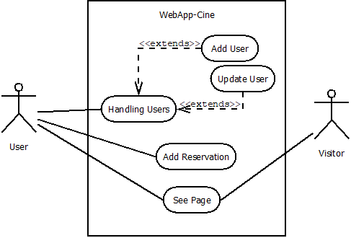

DIAGRAMA DE SECUENCIA

